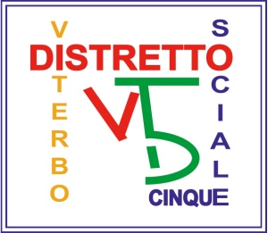

Calcata, Castel Sant’Elia, Civita Castellana, Corchiano, Fabrica di Roma, Faleria, Gallese
Nepi, Vallerano, Vasanello, Vignanello
Piazza dello Spedale, Pec : consorziotineri@legalmail.it

Modello “A”

DOMANDA GLI INTERVENTI IN FAVORE DEI CAREGIVER FAMILIARI FORMALMENTE RICONOSCIUTI
(ai sensi della L.R. n. 5/20124 e della D.G.R. n. 341/2021 e .s.m.i,. 285/2025 e n. 711/2025
(ai sensi del Regolamento Regionale 15 gennaio 2019, n. 1 e ss.mm.ii.)

Il/la sottoscritto/a …………..…………………............................................………...........................
nato/a ................................………….…………..…………….. il ………………..………………….
residente a ………………………………...… in via ………….……………………………..n. .…...
C.F. ………...………………………………………………………………………………………….
Tel. ……………………Cell. ………………………email:…………………………………………..

in qualità di caregiver di ………………………………..………………………………………
nato/a .………….………………………………………il ………………………………………….
residente a ………………………………………..… in via ……………………………….….. n. ….
C.F. ……………………………….…………………………………………………………………...

CHIEDE

1. □ sollievo programmato tramite unità di offerta residenziale
2.□ sollievo programmato in ambito intrafamiliare (domiciliare) modalità diretta
3.□ sollievo programmato in ambito intrafamiliare (domiciliare) modalità indiretta
4. □ budget personale al caregiver
5. □ bonus psicologico
6. □ percorsi di sostegno psicologico, individuale o di gruppo (
7. □ Percorsi di formazione

NB: l’opzione 6 e 7 sono cumulabili ad una delle opzioni di cui sopra

Si allega:
- copia del documento d’identità del richiedente;
- copia del tesserino di formalizzazione del caregiver
- copia del documento della persona assistita
- attestazione Isee riferito alla famiglia

